Tomcat部署成windows服务器命令
- 运行CMD
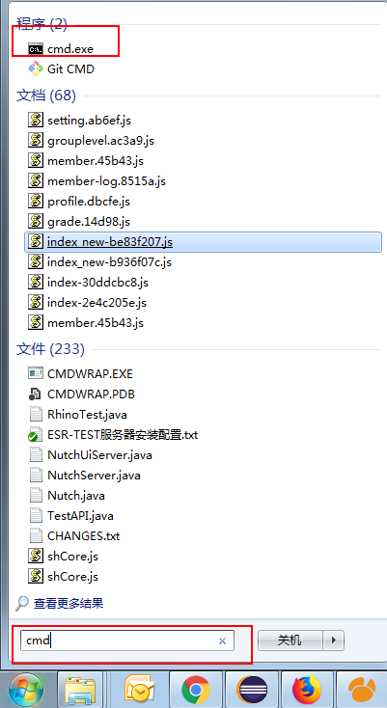

2、进入到tomcat的bin目录，并执行service.bat install
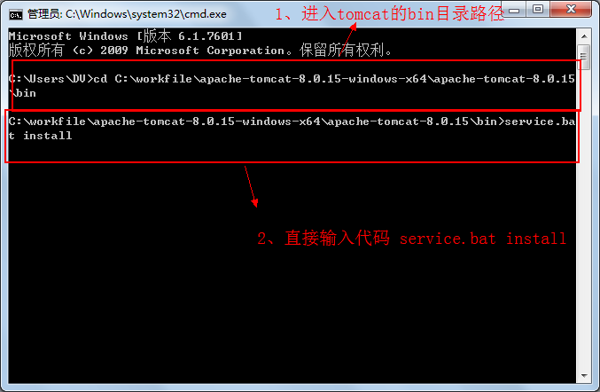
- 查看服务列表
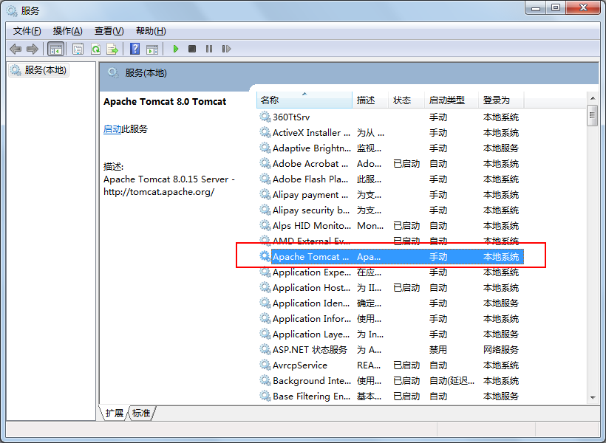

- 设置成开机自动启动
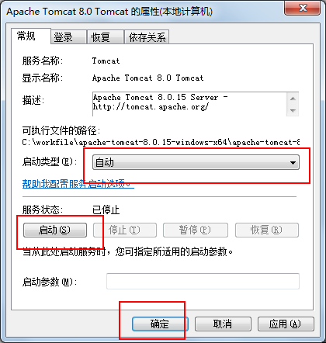
- 配置成功
